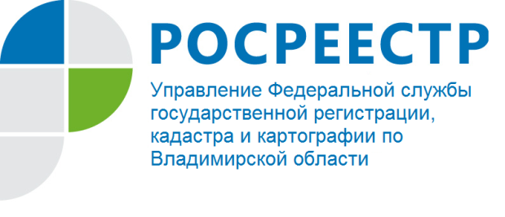
ПРЕСС-РЕЛИЗ

ОБЯЗАТЕЛЬНО ЛИ МЕЖЕВАНИЕ ЗЕМЕЛЬНЫХ УЧАСТКОВ
С 1 ЯНВАРЯ 2018 ГОДА

Межевание земельных участков не стало обязательным с 1 января 2018 года, сделки по купле и продаже по-прежнему можно проводить без него. Ни законом от 13.07.2015 № 218-ФЗ "О государственной регистрации недвижимости", ни иными нормативными актами не установлена обязанность правообладателей земельных участков обеспечить до определенной даты уточнение местоположения границ земельных участков и внесение таких сведений в Единый государственный реестр недвижимости (ЕГРН).
Поводом для такого разъяснения стали участившиеся случаи распространения информации со стороны кадастровых инженеров и СМИ о том, что платное межевание участков якобы станет обязательным с 1 января 2018 года. Ряд ресурсов в интернете, а также некоторые специализированные СМИ сообщали, что те, у кого земельные участки находятся без межевания, с 2018 года не смогут ни продать, ни подарить, ни завещать землю, такие сделки якобы не зарегистрируют в Росреестре. Хочется подчеркнуть, что процедура оформления границ земельных участков носит добровольный и заявительный характер. В настоящее время никаких санкций за отсутствие межевания действующим законодательством не предусмотрено. Отсутствие межевого плана не может служить основанием для ограничения прав и тем более изъятия земельного участка у собственника.
Земельный вопрос в нашей стране всегда стоит остро. Соседи годами могут враждовать из-за спорного клочка земли, даже если вроде бы разногласий нет. Вот стоит забор - и ясно: тут моя земля, а тут соседская. А по документам есть расхождения. И если человек надумает продавать участок - могут возникнуть проблемы.
Уже много лет причиной большинства конфликтов между владельцами смежных участков является отсутствие точно определенных границ.
Поэтому правообладателям земельных участков рекомендуется рассмотреть возможность проведения межевания, так как наличие достоверных и актуальных сведений в ЕГРН повышает защиту имущественных прав граждан и помогает избежать "соседских войн". При возникновении необходимости, если участок не имеет четких границ или земли поделены после их оформления в собственность, правообладатель может обратиться к кадастровому инженеру, который проведет необходимые измерения и расчеты. При этом, при выборе специалиста, лучше руководствоваться официальными источниками, такими как сайт Росреестра, где в разделе "Реестр кадастровых инженеров" содержится информация о квалификационном аттестате, а также контактные данные кадастровых инженеров. Подать документы для постановки на кадастровый учет или для учета изменений объектов недвижимости можно в любом многофункциональном центре предоставления государственных и муниципальных услуг Владимирской области. После оформления правообладатель получает выписку из ЕГРН, которая подтверждает официальное внесение сведений о границах земельного участка.

Заместитель начальника отдела регистрации
земельных участков Управления Росреестра
по Владимирской области О.А. Пешнина

